Objednávka - návrh kupní smlouvy
Objednavatel Objednávka - návrh kupní 25017

KNIHOVNA!!! Dodavatel
Knihovna města Ostravy, TEMAR spol. s r.o. příspěvková organizace Vítkovická 1708/17
28. října 289/2 702 OO Ostrava
702 OO Ostrava
Datum vystavení 27.01.2025
Dodací lhůta
Dodací podmínky
Stanice určení Místo určení
- Objednáváme u Vás výměnu ústředny a tabel EPS (KMO ústředí) dle CN 8710112025-M
Kontaktní osoba: Ing. Irena Türkeová
Telefon: 599 522 666
E-mail: turkeova@kmo.cz
Faktura poštou: na výše uvedenou adresu
Faktura e-mailem na: sekretariat@kmo.cz
Datum splatnosti faktury je stanoveno nejdříve na patnáctý den od data doručeni včetně (datum zaevidování). Datem splatnosti faktury se rozumí den odepsání příslušné částky z bankovního účtu.
Pro akceptaci objednávky zašlete písemný souhlas na emailovou adresu kontaktní osoby do 5 dnů ode dne doručení objednávky. V opačném případě objednávka zaniká.
Vezměte prosím na vědomí, že smluvní vztah vzniklý akceptací této objednávky je povinně uveřejňovanou smlouvou dle zákona č. 340/2015 Sb. o zvláštních podmínkách účinnosti některých smluv, uveřejňování těchto smluv a o registru smluv.
Celkový součet objednávky včetně DPH | 257 007,OO Kč
Vystavil Mikundová Dagmar
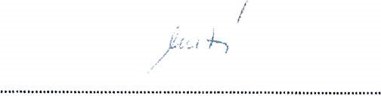
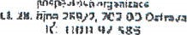
Telefon 599 522 614 KNIHOVNA!!!
Knihovna mösta Ostravy, e-mail: pokladna@kmo.cz http:
Byla provedena předběžná řídící kontrola u výdajů před vznikem závazku dle zákona č.320/2001 Sb. o finanční kontrole a dle par. 14 Vyhlášky
č. 416/2004 Sb.
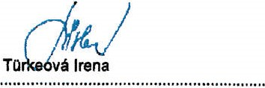
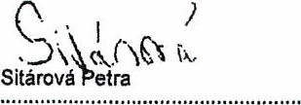
Příkazce operace:Správce rozpočtu:
Datum : 27.01.2025 9:42:0Datum : 27.01.2025 10:36:.

T E M A R
Vítkovická 1708/17 702 OO Ostrava-Moravská OKI lč: 60318929, DIC: CZ 0318929
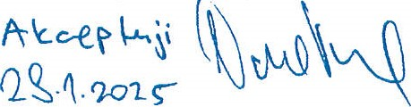
Softbit O Rychnov nad Kněžnou Strana: 1 SQL Ekonom verze 25.O.O.O

